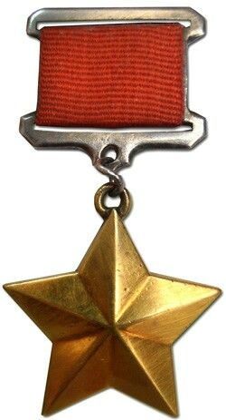
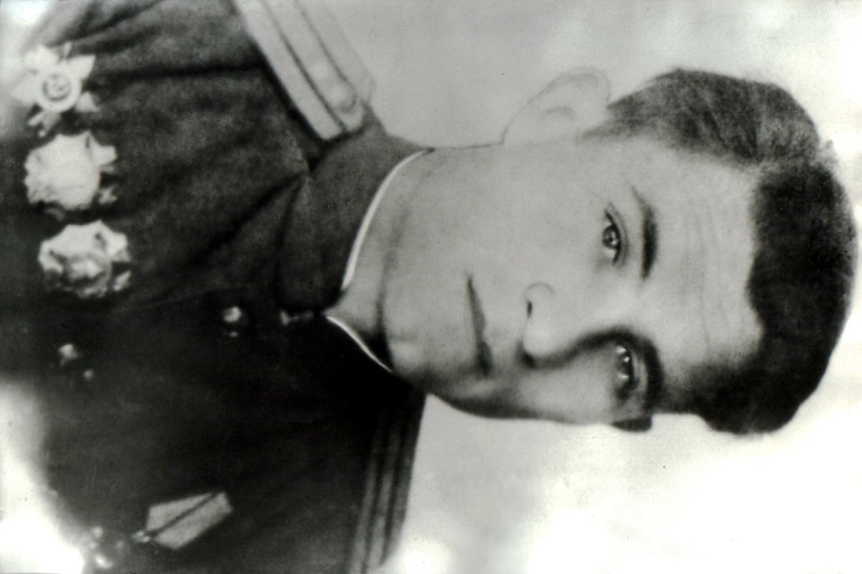

Герой Советского Союза
майор
Лопатин Анатолий Алексеевич
27.11.1920 – 22.04.1945

Образец

Герой Советского Союза
майор
Лопатин Анатолий Алексеевич
27.11.1920 – 22.04.1945

Герой Советского Союза
майор
Мурдугов Александр Иосифович
02.08.1912 – 02.04.2007

Герой Советского Союза
гвардии рядовой
Пригара Александр Яковлевич
12.04.1912 – 17.05.1972

Герой Советского Союза
гвардии рядовой
Сундиев Иван Степанович
23.02.1926 – 13.09.2003

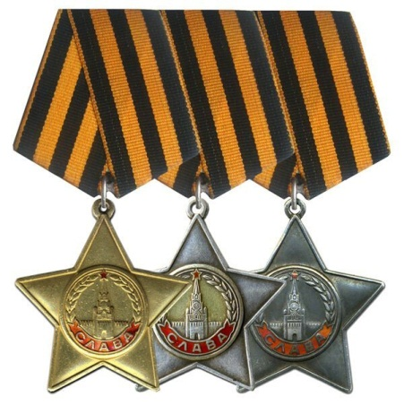

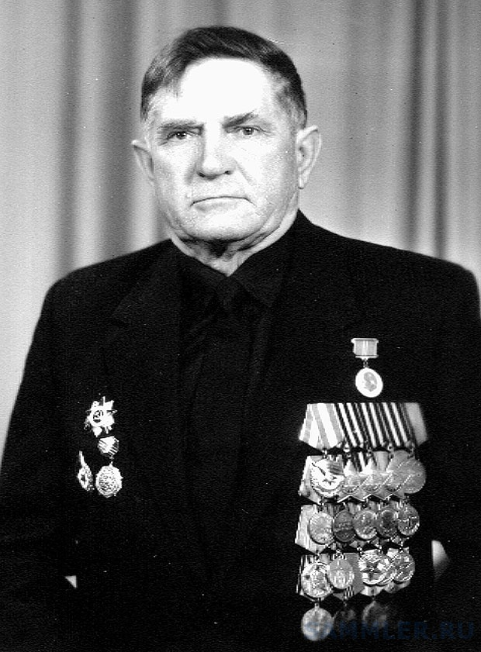
Полный кавалер ордена Славы
гвардии рядовой
Апальков Михаил Петрович
12.11.1925 — 25.03.2013

Образец

Полный кавалер ордена Славы
гвардии рядовой
Апальков Михаил Петрович
12.11.1925 — 25.03.2013

Полный кавалер ордена Славы
гвардии сержант
Лобода Андрей Автономович
28.08.1916 — 11.10.1965

Полный кавалер ордена Славы
гвардии старший сержант
Сухоловский Василий Ильич
10.01.1921 — 20.11.1993

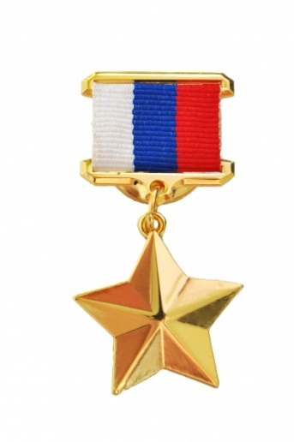

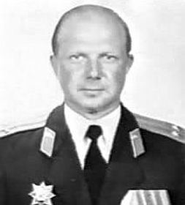
Герой Российской Федерации
полковник
Савин Иван Алексеевич
24.04.1953 – 02.01.1995
Образец

Герой Российской Федерации
майор
Едаменко Владимир Евгеньевич
21.07.1978 – 09.08.2008

Герой Российской Федерации
младший сержант
Мороховец Алексей Николаевич
30.01.1980 – 26.10.1999

Герой Российской Федерации
полковник
Савин Иван Алексеевич
24.04.1953 – 02.01.1995

№1

Военнослужащие, погибшие в Афганистане
1979 – 1989 гг.

гвардии рядовой Варнавский Юрий Александрович 01.06.1962 – 21.04.1982

рядовой Груколенко Сергей Николаевич 22.08.1968 – 01.05.1988

гвардии рядовой Кальной Геннадий Анатольевич 07.08.1961 – 29.02.1980

рядовой Лупандин Александр Викторович 04.11.1962 – 05.11.1982

рядовой Садовников Владимир Николаевич 06.10.1963 – 13.09.1983

рядовой Толсточуб Евгений Викторович 26.06.1963 – 16.08.1983

младший сержант Щербина Иван Иванович 11.09.1960 – 22.05.1980

№2

Погибшие в «горячих точках» Северного Кавказа в 1994 – 2011 гг.

рядовой Бильдин Сергей Владимирович
старший прапорщик Бойчук Любовь Александровна
сержант отряда милиции особого назначения ГУВД Ставропольского края Бубнов Владимир Александрович
капитан Бушуев Александр Николаевич
сержант Евтушенко Дмитрий Геннадьевич
капитан милиции Журавлев Александр Михайлович
рядовой Зубков Игорь Михайлович
старший сержант Ишеев Дмитрий Владимирович
лейтенант Калита Сергей Валентинович
Клименко Елена Викторовна
рядовой Кольцов Василий Васильевич
рядовой Кораблинов Руслан Владиславович
младший сержант Кулик Альберт Евгеньевич
старший прапорщик Кучеров Игорь Николаевич
рядовой Латынин Дмитрий Витальевич
младший сержант Литвинов Николай Валерьевич
рядовой Лукьяненко Алексей Владимирович
младший сержант Реука Евгений Валентинович
старший лейтенант Силкин Олег Анатольевич
рядовой Совкун Владимир Георгиевич
старший сержант Цикарян Вадим Евгеньевич

№3
Сотрудники Буденновского ОВД,
погибшие при отражении нападения террористов в июне 1995 года

лейтенант милиции Абдуллаев Магомед Абдуллаевич
старший лейтенант милиции Апресов Левон Александрович
младший лейтенант милиции Герасименко Геннадий Николаевич
старший лейтенант милиции Глущенко Сергей Иванович
лейтенант милиции Давыденко Юрий Михайлович
сержант милиции Елмамбетов Сергей Бидайканович
старший лейтенант милиции Загородников Сергей Владимирович
лейтенант милиции Ковтун Анатолий Николаевич
младший лейтенант милиции Латышов Сергей Александрович
майор милиции Мечетный Иван Григорьевич
прапорщик милиции Платковский Владимир Ильич
лейтенант милиции Попов Юрий Викторович
лейтенант милиции Рудьев Владимир Броникович
капитан милиции Симонова Елена Алексеевна
старшина милиции Харченко Сергей Иванович
рядовой милиции Чепуркин Станислав Юрьевич
лейтенант милиции Черпаков Григорий Николаевич
сержант милиции Яковлев Виктор Николаевич

№4

Военнослужащие, погибшие при отражении нападения террористов
в июне 1995 года

курсант Герасимов Сергей Владимирович
подполковник Гилязов Ренат Мингареевич
капитан Дьяков Александр Николаевич
майор Зыков Сергей Львович
капитан Иванов Андрей Борисович
рядовой Кирпанев Виталий Васильевич
капитан Киселев Юрий Анатольевич
полковник Коновалов Юрий Алексеевич
старший лейтенант Пащенко Александр Александрович
прапорщик Салманов Салимула Магомедович
лейтенант Семухов Эдуард Леонидович
майор Смирнов Лев Федорович
капитан Тюрин Александр Анатольевич
капитан Уразов Ринат Фазитович

Спецназ ФСК РФ «Альфа»

лейтенант Бурдяев Дмитрий Юрьевич
лейтенант Рябинкин Дмитрий Валерьевич
майор Соловов Владимир Викторович

№5

Мирные жители, погибшие от рук террористов в июне 1995 года

АНДРЕЕВ Юрий Григорьевич
БАБЧЕНКО Виталий Анатольевич
БЕЛЯНКИНА Изабелла Викторовна
БОЙЦОВ Александр Евгеньевич
БОРИСОВ Дмитрий Николаевич
БУДАГЯН Ирина Араюсовна
БУДЕЛЕВ Михаил Иванович
БЫХАЛО Николай Августович
ВАНЕЕВ Валентин Иванович
ВАСИЛЬЕВ Виталий Александрович
ВАСИЛЬЕВ Юрий Иванович
ВИШНЯКОВ Александр Иванович
ГАРАНЖА Галина Алексеевна
ГЕРАСИМЕНКО Геннадий Николаевич
ГНИЛЕНКО Лариса Георгиевна
ДАВЫДЕНКО Федор Михайлович
ДАШИНА Вера Александровна
ДЕМИЧЕВ Михаил Петрович
ДЕМУС Александр Александрович
ДУВАКИН Александр Петрович
ДУДНИКОВ Олег Владимирович
ДУРМЫШЕВ Григорий Борисович
ЕМЦЕВ Василий Савельевич
ЗАЯЦ Валерий Николаевич
ЗВЕЗДНЕВ Николай Иванович
ЗУЕВ Владимир Андреевич
ИВАНЬКО Михаил Васильевич
ИВАШИНА Василий Илларионович
ИЛЬИНА Антонина Алексеевна
ИЛЬИН Николай Иванович
КАЛИНИН Николай Федорович
№ 6

КАЛИНОВСКИЙ Антон Викторович
КАЛЬЧУК Василий Алексеевич
КАРАКУЛОВ Александр Адамович
КАРАНОВ Григорий Фомич
КВАСОВ Александр Николаевич
КИЗИН Алексей Алексеевич
КОВАЛЬ Андрей Васильевич
КОЛМЫЧЕНКО Анатолий Михайлович
КРАПИВИН Георгий Михайлович
КРАСНОВ Станислав Викторович
КРАСНОЩЕКОВ Федор Егорович
КУЛЕШОВ Владимир Петрович
КУРИЛОВА Елена Васильевна
КУТУЗОВ Владимир Федорович
МАКОВСКИЙ Вячеслав Викторович
МАКСИМОВ Александр Иванович
МАНУКОВ Вячеслав Валерьевич
МАСЛИЙ Александр Викторович
МИГАЕВА Варвара Карповна
МИТРАКОВ Николай Иванович
МУРТАЗАЛИЕВ Руслан Магомедович
ОВСЯННИКОВ Виктор Алексеевич
ПАНАСЕНКО София Захаровна
ПЛЕТНЕВ Алексей Семенович
ПОПОВ Николай Гаврилович
ПОСТОЛЬНИК Татьяна Алексеевна
ПРИНЬКОВСКИЙ Владимир Васильевич
ПРОКОПЕНКО Ирина Оттовна
ПУСЯКОВ Михаил Иванович
№ 7

РЕБИКОВА Владимира Яковлевна
РОМАНЧЕНКО Юрий Алексеевич
РЫБИН Борис Павлович
СВЕРДЛИК Василий Васильевич
СЕРАФИМЕНКО Надежда Гавриловна
СИДЕЛЬНИКОВ Виктор Александрович
СИДЕЛЬНИКОВ Николай Васильевич
СИДОРОВ Владимир Семенович
СИНЬКОВ Михаил Васильевич
СОТНИКОВ Владимир Александрович
СЯЗИН Василий Иванович
ТАКОВ Хабаз Казбулатович
ТАТОВ Михаил Иванович
ТЕР–ПОГОСОВ Михаил Акимович
ТЕР–СААКОВ Александр Георгиевич
ТИМОЩЕНКОВА Анна Ильинична
ФАТНЕВ Иван Иванович
ФЕДОРОВ Владимир Николаевич
ФИЛИМОНОВ Владимир Семенович
ФИЛИППОВ Владимир Александрович
ФИНТИСОВА Людмила Хабасовна
ХАРИТОНОВ Николай Николаевич
ЧАПЧИКОВ Валерий Александрович
ЧЕКУНОВ Василий Тимофеевич
ЧУЛА Анатолий Анатольевич
ШЕЛИПОВ Андрей Васильевич
ШКУРОТЕНЮК Виолетта Дмитриевна
ЩЕРБАКОВ Василий Иванович
ЮРИН Юрий Александрович

